Технические требования на поставку МТР

ОКПД2 28.29.22.130 Поставка эжектора для ТЭЦ Депутатский филиала АО «Сахаэнерго» Янские ЭС
2101-РЕМ ПРОД-2027-СахаЭ

СОДЕРЖАНИЕ
1. Общие сведения 3
1.1. Обозначения и сокращения 3
1.2. Наименование закупаемой продукции 4
2. Требования к продукции 4
2.1. Требования к объемам и срокам поставки 4
2.1.1.Перечень и объем закупаемой продукции 4
Таблица 1.1 Перечень и объем закупаемой продукции 4
2.1.2. Требования к срокам поставки продукции и оказания сопутствующих услуг 5
Таблица 2.1 Требования по срокам поставки продукции 5
2.2. Требования к качеству продукции 6
Таблица 3. Требования к продукции 6
Таблица 3.1. Требования к продукции (индивидуальные требования по каждой позиции перечня продукции)………………………………………………………………………………....14
3. Требования к документации по ценообразованию на этапе закупки 15
4. Приложения 15

Общие сведения

Обозначения и сокращения

СТО | стандарт организации
ТТ | технические требования

Наименование закупаемой продукции
«Эжектор ЭПО-2-200, ч. 1.217.755.0000 СБ, завод изготовитель ООО «Энерготех»

Требования к продукции

Требования к объемам и срокам поставки

Перечень и объем закупаемой продукции

Таблица 1.1 Перечень и объем закупаемой продукции

№  п/п | Наименование продукции | Единицы измерения | Количество | Код ОКПД | Применение законодательства о национальном режиме
1 |  | 3 | 4
 | Эжектор ЭПО-2-200, ч. 1.217.755.0000 СБ, завод изготовитель ООО «Энерготех» | шт | 1 | 28.29.22.130 | Национальный режим не предоставляется – преимущество

Требования к срокам поставки продукции

Таблица 2.1 Требования по срокам поставки продукции
№ п/п | Наименование продукции / партии продукции | Требования к началу срока поставки продукции | Требования к окончанию срока поставки продукции | Примечание к сроку поставки
1 | 2 | 3 | 4 | 5
1 | Эжектор ЭПО-2-200, ч. 1.217.755.0000 СБ, завод изготовитель ООО «Энерготех» | не ранее 11 января 2027 г. | не позднее 1 марта 2027 г. | В связи с коротким действием автозимника (временная дорога, прокладываемая по замерзшим рекам) в РС (Я). В дальнейшем трубы будут отправлены в северные районы Республики в период действия автозимника (февраль-март 2027).

Требования к качеству продукции

Таблица 3. Общие требования к продукции
№ п/п | Наименование параметра | Требование заказчика |  | Способ подтверждения участником соответствия требованиям |  |  | Предложение участника по характеристикам и параметрам
№ п/п | Наименование параметра |  |  | Согласие с требованием/ указание характеристик |  | Предоставление подтверждающего документа или иной способ подтверждения | Предложение участника по характеристикам и параметрам
1 | 2 | 3 |  | 4 |  | 5 | 6
 | Требования к техническим и функциональным характеристикам (включая гарантируемые показатели) |  |  |  |  | -//- | -//-
 | Требования к техническим и функциональным характеристикам в отношении каждой позиции оборудования представлены в Таблицах № 1.1, 3.1 к настоящим Техническим требованиям. |  |  | Указание характеристик
 | Требования к климатическому исполнению и стойкости к воздействующим климатическим факторам |  |  | -//- |  | -//- | -//-
 | Климатическое исполнение поставляемого оборудования | Климатическое исполнение - У3 по ГОСТ 15150-69 Машины, приборы и другие технические изделия. Исполнения для различных климатических районов. Категории, условия эксплуатации, хранения и транспортирования в части воздействия климатических факторов внешней среды (с Изменениями N 1, 2, 3, 4, 5). |  | Согласие с требованием
 | Требования к доставке, маркировке, упаковке, транспортировке, перемещению, условиям хранения, приемке и испытаниям
 | Требования к транспортированию и упаковке | Способ транспортировки и упаковка продукции должны исключать риски случайного повреждения или гибели продукции во время ее транспортировки и разгрузки. |  | Согласие с требованием
 | Требования к маркировке | 1. Каждое грузовое место должно иметь упаковочный лист и вкладываться в доступное место. Упаковочный лист должен быть защищен от воздействия метрологических факторов.  2. Маркировка продукции должна обеспечивать полную и однозначную идентификацию каждой единицы продукции при ее приемке. Наличие технических паспортов на продукцию обязательно. |  | Согласие с требованием
 | Место поставки | 1. Приемка товара по количеству и качеству осуществляется по адресу: 677004, РФ, РС (Я), г. Якутск, ул. Беринга, 42 Производственная база АО «Сахаэнерго».  2. В случае несоответствия поставленной продукции требованиям технического задания, Поставщик за свой счет производит замену несоответствующего товара согласованный между сторонами срок, в противном случае вся партия товара принята Заказчиком не будет. |  | Согласие с требованием
 | Требования к гарантиям, гарантийному и послегарантийному обслуживанию |  |  | -//- |  | -//- | -//-
 | Срок гарантии | На Товар устанавливается гарантийный срок не менее 12 месяцев, который подлежит исчислению с даты подписания Сторонами товарной накладной по форме ТОРГ-12 (далее – «Гарантийный срок») |  | Предложение по сроку гарантии
 | Требования к комплектации и документам, поставляемым вместе с продукцией |  |  | -//- |  | -//- | -//-
 | Документы, передаваемые вместе с оборудованием | - Поставщик обязан одновременно с передачей оборудования передать Покупателю относящиеся к нему документы, оформленные надлежащим образом:  Сертификаты качества;  Чертеж 1.217.755.0000 СБ  Технические паспорта (Паспорт изделия должен содержать ссылку на чертеж ч. 1.217.755.0000 СБ);  Руководства по эксплуатации;  Инструкция по сборке;  Упаковочные листы, упаковочные ярлыки;  Товарно-транспортную накладную формы №1-Т;  Товарную накладную унифицированной формы ТОРГ-12 (УПД) в 2 экз.;  Протоколы заводских испытаний. |  | Согласие с требованием
 | Прочие (дополнительные) требования к продукции |  |  | -//- |  | -//- | -//-
 | Сведения о новизне | Поставляемая продукция должна быть новой (не бывшей в эксплуатации, не допускается поставка выставочных образцов), свободной от третьих лиц и работоспособной.  Дата выпуска: Не ранее 2026 года. |  | Согласие с требованием
 | Условия поставки эквивалентной продукции | - Участник должен принять во внимание, что ссылка на марку (тип) продукции, носит описательный, а не обязательный характер. В случае если Участником предлагаются эквиваленты требуемого Заказчиком оборудования или его составных частей, в составе своего предложения он должен в обязательном порядке предоставить подробное техническое описание предлагаемого к поставке эквивалента. Отсутствие в составе технико-коммерческого предложения подробного технического описания эквивалента продукции может являться причиной отклонения предложения Участника.  - Эквивалентная продукция - это продукция, которое по техническим и функциональным характеристикам не уступают характеристикам, заявленным в закупочной документации, в том числе по гарантийным срокам и срокам эксплуатации. |  | Согласие с требованием
7. | Требования по предоставлению национального режима при осуществлении закупок в соответствии с Постановлением Правительства Российской Федерации от 23 декабря 2024 г. № 1875 «О мерах по предоставлению национального режима при осуществлении закупок товаров, работ, услуг для обеспечения государственных и муниципальных нужд, закупок товаров, работ, услуг отдельными видами юридических лиц»
7.1. | По позициям таблицы 1.1., по которым установлен запрет закупок товаров (в том числе поставляемых при выполнении закупаемых работ, оказании закупаемых услуг), происходящих из иностранных государств, работ, услуг, соответственно выполняемых, оказываемых иностранными гражданами, иностранными юридическими лицами , по перечню согласно приложению N 1 ПП РФ № 1875.  не допускаются:  а) заключение договора на поставку такого товара,  б) при исполнении договора замена такого товара на происходящий из иностранного государства товар, в отношении которого установлен данный запрет. |  | Поставляемая продукция должна быть включена в реестры, а именно:  1. Реестр российской промышленной продукции, предусмотренные статьей 17¹ Федерального закона "О промышленной политике в Российской Федерации" содержащей в том числе: информацию о совокупном количестве баллов за выполнение (освоение) на территории Российской Федерации соответствующих операций (условий) (если в отношении такого товара Постановлением Правительства Российской Федерации от 17 июля 2015 г. N 719 "О подтверждении производства российской промышленной продукции" за выполнение (освоение) на территории Российской Федерации соответствующих операций (условий) установлены требования о совокупном количестве баллов), которое составляет или превышает значение, определенное постановлением Правительства Российской Федерации от 17 июля 2015 г. N 719. информацию об уровне радиоэлектронной продукции (для товара, являющегося в соответствии с постановлением Правительства Российской Федерации от 17 июля 2015 г. N 719;  2. реестр промышленной продукции, произведенной на территории государства - члена Евразийского экономического союза, за исключением Российской Федерации  3. информацию об уровне радиоэлектронной продукции (для товара, являющегося в соответствии с правом Евразийского экономического союза. |  | Согласие с требованием | Участник должен предоставить в составе заявки:  - Техническое предложение по форме, установленной документацией о закупке, с указанием в отношении поставляемой продукции информации: о наименовании реестра (реестров), о номере (номерах) реестровой записи (реестровых записей) соответствующих реестров  - Коммерческое предложение по форме, установленной документацией о закупке, с указанием в отношении поставляемой продукции информации: о наименовании реестра (реестров), о номере (номерах) реестровой записи (реестровых записей) соответствующих реестров
 | По позициям таблицы 1.1., по которым при осуществлении закупки товара, если Правительством РФ установлено ограничение закупок товаров, происходящих из иностранных государств (по перечню согласно приложению N 2 ПП РФ № 1875),  не допускаются:  а) заключение договора на поставку товара, происходящего из иностранного государства, если поданы заявка на участие в закупке, окончательное предложение, признанные по результатам их рассмотрения соответствующими требованиям положения о закупке, извещения об осуществлении конкурентной закупки (в случае проведения конкурентной закупки), документации о конкурентной закупке (в случае проведения конкурентной закупки) и содержащие предложения о поставке товара российского происхождения,  б) при исполнении договора замена товара на происходящий из иностранного государства товар, в отношении которого установлено данное ограничение, если договор предусматривает поставку товара российского происхождения. |  | Поставляемая продукция должна быть включена в реестры, а именно:  1. Реестр российской промышленной продукции, предусмотренные статьей 17¹ Федерального закона "О промышленной политике в Российской Федерации" содержащей в том числе: информацию о совокупном количестве баллов за выполнение (освоение) на территории Российской Федерации соответствующих операций (условий) (если в отношении такого товара Постановлением Правительства Российской Федерации от 17 июля 2015 г. N 719 "О подтверждении производства российской промышленной продукции" за выполнение (освоение) на территории Российской Федерации соответствующих операций (условий) установлены требования о совокупном количестве баллов), которое составляет или превышает значение, определенное постановлением Правительства Российской Федерации от 17 июля 2015 г. N 719.  2. информацию об уровне радиоэлектронной продукции (для товара, являющегося в соответствии с постановлением Правительства Российской Федерации от 17 июля 2015 г. N 719;  3. реестр промышленной продукции, произведенной на территории государства - члена Евразийского экономического союза, за исключением Российской Федерации  4. информацию об уровне радиоэлектронной продукции (для товара, являющегося в соответствии с правом Евразийского экономического союза.  В случае, если предлагаемая продукция российского происхождения не включена в указанные Реестры, Участник в составе заявки должен предоставить Сертификаты и/или паспорта на продукцию с указанием страны происхождения. |  | Согласие с требованием | Участник должен предоставить в составе Первой части заявки Техническое предложение по форме, установленной документацией о закупке, с указанием в отношении поставляемой продукции информации: о наименовании реестра(реестров), о номере (номерах) реестровой записи (реестровых записей) соответствующих реестров  -Участник должен предоставить в составе заявки Коммерческое предложение по форме, установленной документацией о закупке, с указанием в отношении поставляемой продукции информации: о наименовании реестра(реестров), о номере (номерах) реестровой записи (реестровых записей) соответствующих реестров  В случае, если предлагаемая продукция российского происхождения не включена в указанные Реестры, Участник в составе заявки должен предоставить Сертификаты и/или паспорта на продукцию с указанием страны происхождения.
 | По позициям таблицы 1.1., по которым при осуществлении закупки товара, если Правительством РФ установлено преимущество в отношении товаров российского происхождения:  а) при рассмотрении, оценке, сопоставлении заявок на участие в закупке, окончательных предложений осуществляется снижение на 15 % (пятнадцать процентов) ценового предложения, поданного участником закупки, предлагающим к поставке товар только российского происхождения, либо увеличение на 15 % (пятнадцать процентов) ценового предложения этого участника закупки в случае подачи им предложения о размере платы, подлежащей внесению за заключение договора,  б) в случае заключения договора с участником закупки, указанным в подпункте «а» настоящего пункта, договор заключается без учета снижения либо увеличения ценового предложения, осуществленных в соответствии с подпунктом «а» настоящего пункта,  в) при исполнении договора допускается замена товара исключительно на товар российского происхождения, если договор предусматривает поставку товара российского происхождения. |  | Указание в заявке на участие в закупке наименования страны происхождения товара в соответствии с Общероссийским классификатором стран мира (ОКСМ) |  | Согласие с требованием | Участник должен предоставить в составе заявки Техническое предложение по форме, установленной документацией о закупке, с указанием в отношении поставляемой продукции информации: страны происхождения товара  -Участник должен предоставить в составе заявки Коммерческое предложение по форме, установленной документацией о закупке, с указанием в отношении поставляемой продукции информации: страны происхождения товара

Таблица 3.1. Требования к продукции (индивидуальные требования по каждой позиции перечня продукции)
Наименование продукции: «Эжектор ЭПО-2-200 для паровой турбины».
№ п/п | № позиции  Таблицы 1.1. «Перечень и объем закупаемой продукции» | Наименование продукции | Требования заказчика * | Предложения участника**
№ п/п |  | Наименование продукции | Технические и функциональные характеристики  (параметры эквивалентности) | Наименование  продукции | Технические и функциональные характеристики
1 | 2 | 3 | 5 | 7 | 9
1. | Позиция 1 | Эжектор ЭПО-2-200, ч. 1.217.755.0000 СБ, завод изготовитель ООО «Энерготех» | Рабочее давление пара 1,5-2,2 МПА,  пробное давление парового пространства 0,2 МПА,  Рабочее давление водяного пространства 0,6 МПА,  Пробное давление водяного пространства 1,0МПА.  Параметры отсасываемой смеси: 0,1 МПА  Допустимая максимальная рабочая температура стенки 60*С.  Масса эжектора сухого 1000 кг.  Поставка эквивалентной продукции (аналогов) не допускается. Товар должен быть изготовлен по проекту ч. 1.217.755.0000 СБ производителем ООО «Энерготех». | Способ подтверждения: указание наименования продукции | Способ подтверждения: указание технических характеристик.

Указанные в настоящем ТТ ссылки на ТУ, тип продукции носят описательный, а не обязательный характер.
В случае, если Участником предлагается эквивалентная продукция требуемой Заказчику продукции или ее составных частей, он должен в обязательном порядке в составе своего предложения предоставить подробное техническое описание предлагаемого к поставке эквивалента, в объеме не менее установленных в настоящем ТТ требований.
** Способ подтверждения участником соответствия требованиям указан в таблице в отношении каждой позиции закупаемой продукции [В разделе «Предложения участника» в отношении каждого требования нужно указать соответствующий способ подтверждения (по аналогии Таблицы 3): согласие, указание технических характеристик, предоставление подтверждающего документа или иной способ подтверждения]

3. Требования к документации по ценообразованию на этапе закупки

  - В обоснование стоимости своей заявки Участник предоставляет Коммерческое предложение по форме (с учетом прилагаемой к ней инструкции по заполнению), приведенной в Документации о закупке.
  - Дополнительные документы по ценообразованию в состав заявки не включаются.

4. Приложения

Приложение №1: Чертеж ЭПО-2-200;
Приложение №2: Шильдик ЭПО-2-200;
Приложение №3: Табличка эжектора ЭПО-2-200;
Приложение №4: Расход воздуха на выходе из эжектора ЭПО-2-200.
Приложение №5: Фото №1 с указанием присоединительных размеров (в мм)
Приложение №6: Фото №2 с указанием присоединительных размеров (в мм)
Приложение №7: Фото №3 с указанием присоединительных размеров (в мм).

Приложение №1 к ТТ
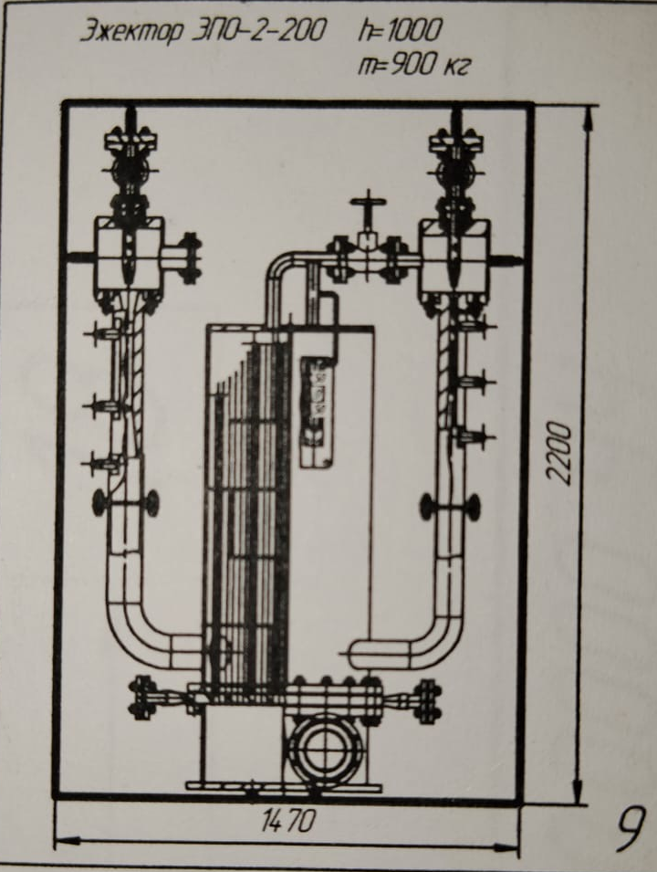
Приложение №2 к ТТ

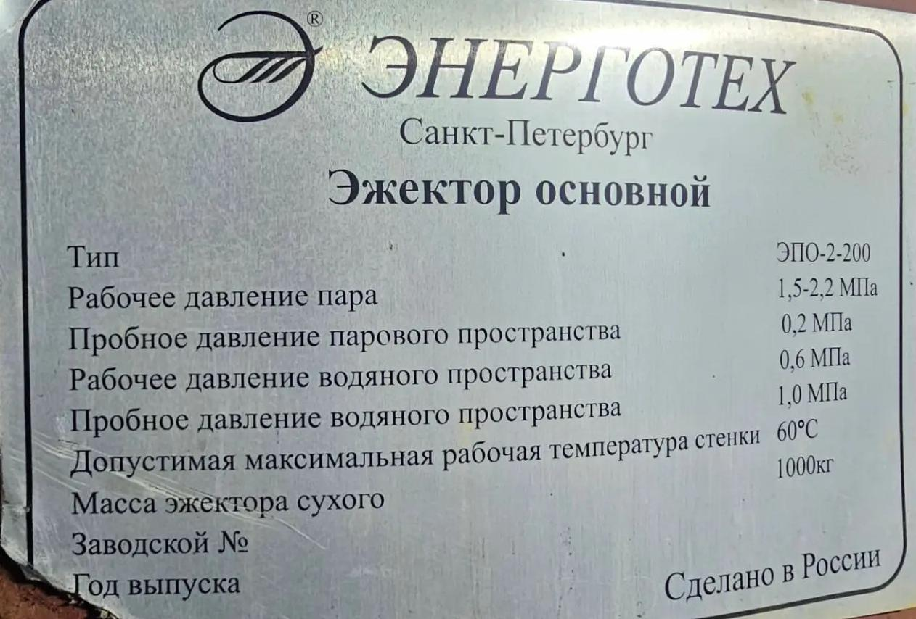
Приложение №3 к ТТ
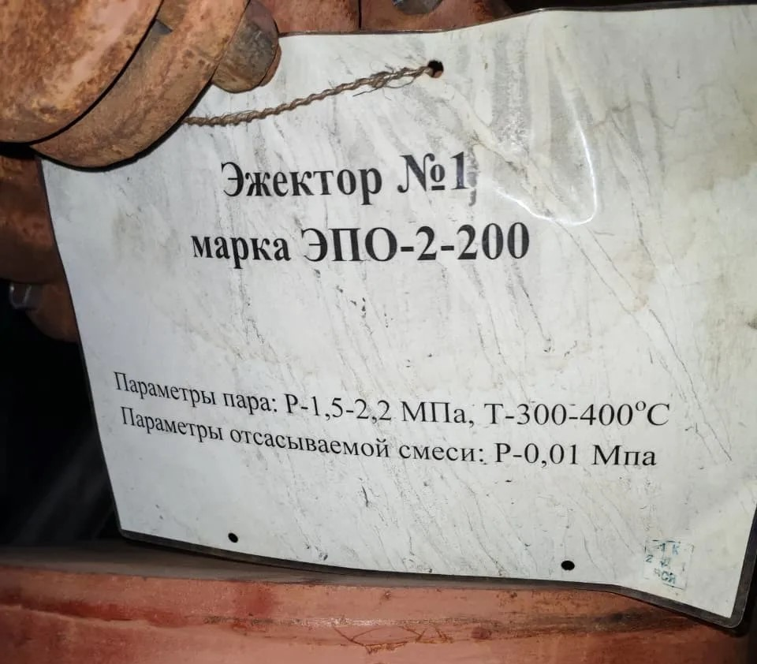

Приложение №4 к ТТ
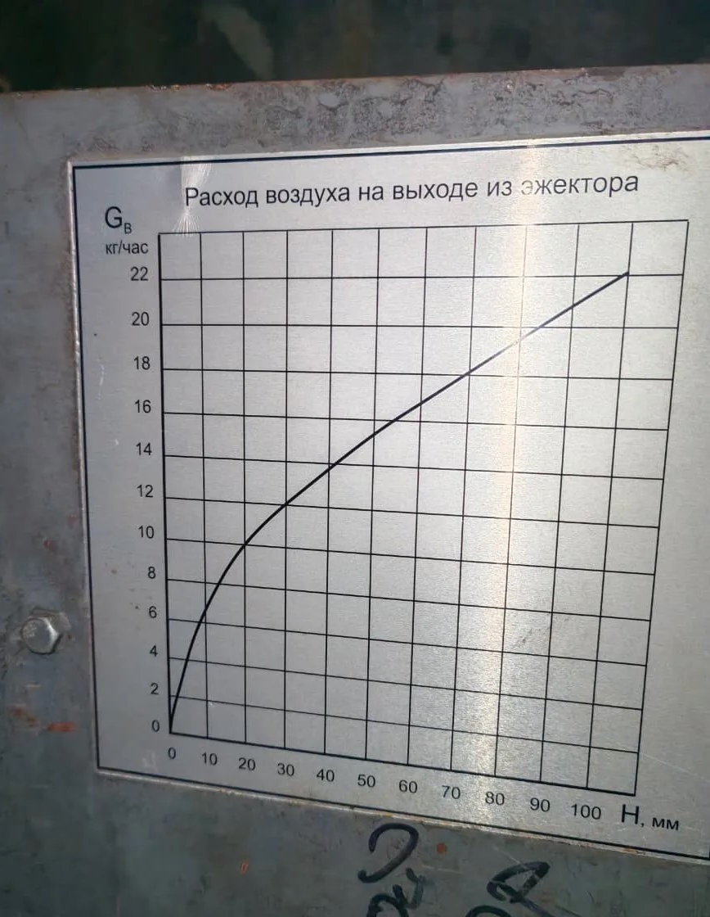

Приложение №5 к ТТ
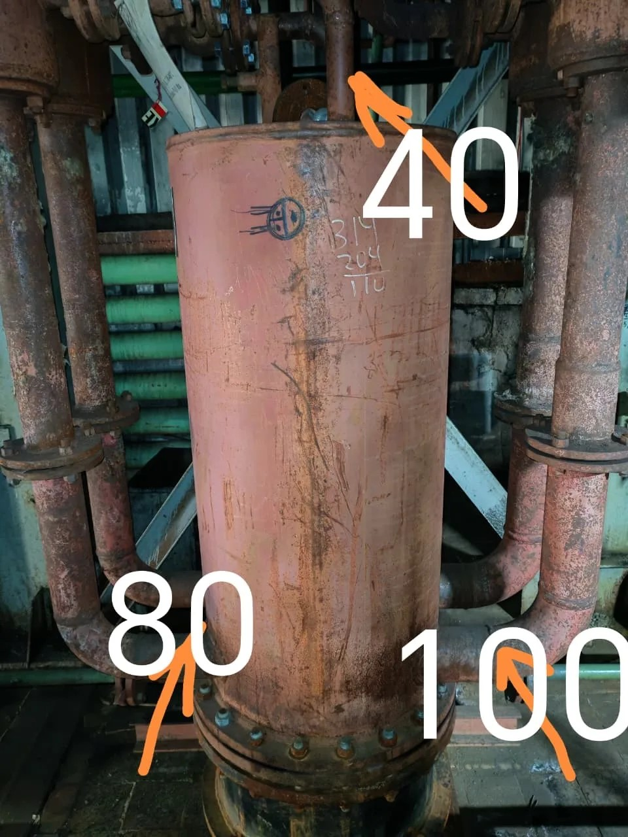
Приложение №6 к ТТ
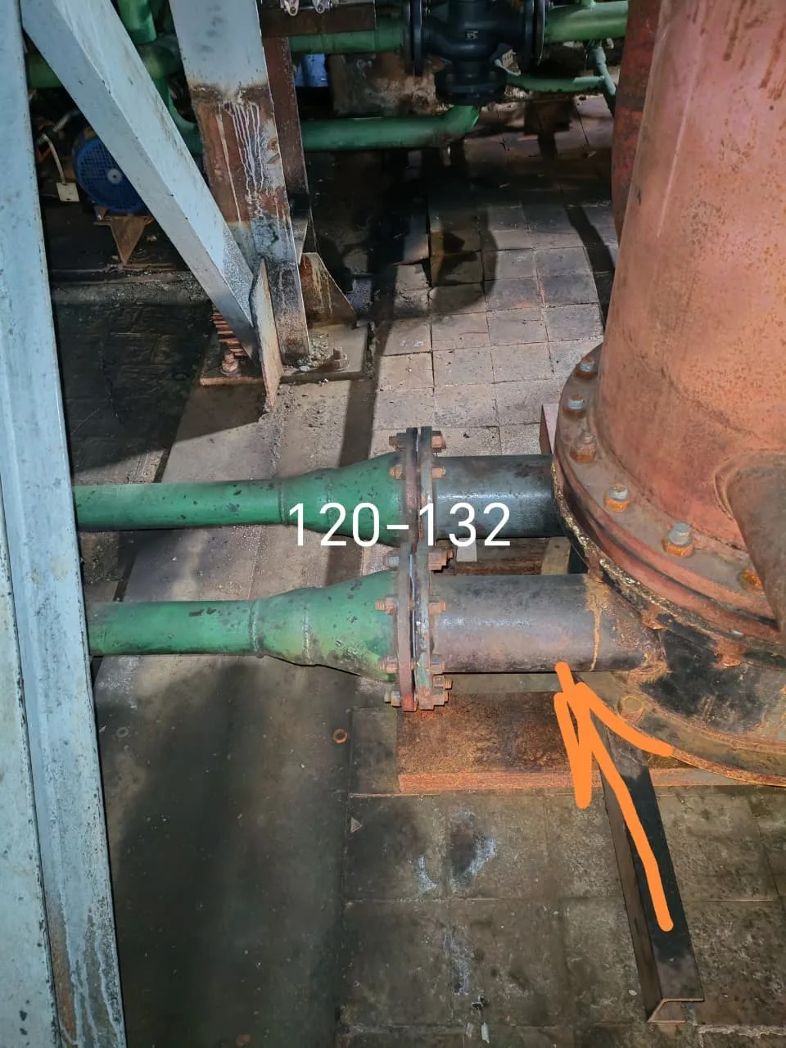

Приложение №7 к ТТ
